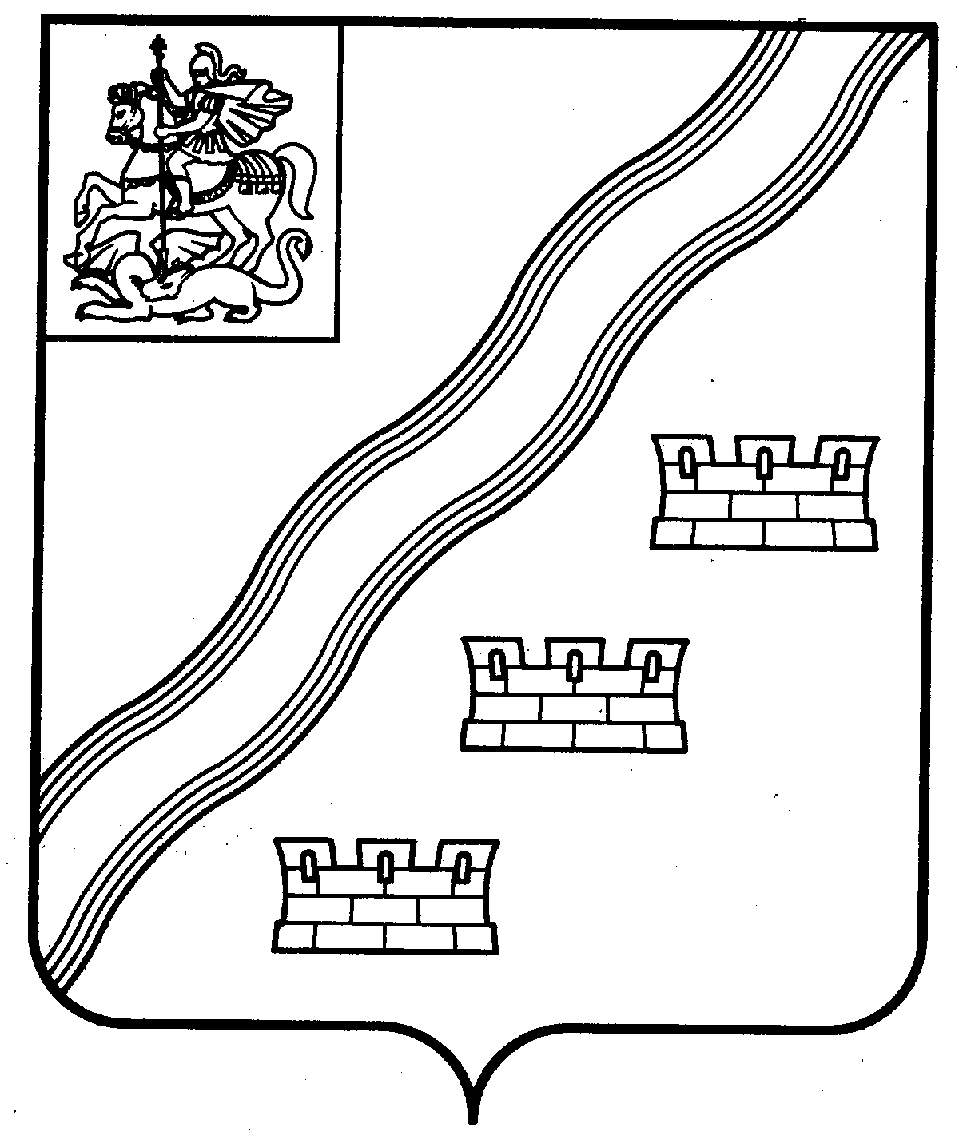

АДМИНИСТРАЦИЯ
НАРО-ФОМИНСКОГО ГОРОДСКОГО ОКРУГА
МОСКОВСКОЙ ОБЛАСТИ
ТЕРРИТОРИАЛЬНОЕ УПРАВЛЕНИЕ НАРО-ФОМИНСК

ул. Калинина, д.8А, г. Наро-Фоминск,  Московская область, 143300 |  | тел/факс: 8 (496)344-87-54  e-mail: nafo_tunf@mosreg.ru

АКТ
о выявлении неправомерно размещенных нестационарных объектов
№ 6/2024 «25» Апреля 2024 г.

Утва Д.Г. – Заместитель начальника Территориального управления Наро-Фоминск Администрации Наро-Фоминского г.о.
Казаков Е.А. – начальник отдела благоустройства и контроля за содержанием дворовых территорий Территориального управления Наро-Фоминск Администрации Наро-Фоминского г.о.
Хвостов С.А. – старший эксперт МБУ «Благоустройство и дорожное хозяйство»

Составили настоящий акт о том, что по адресу:
Московская область, Наро-Фоминский г.о., г. Наро-Фоминск, ул. Колхозная
(адрес и месторасположения нестационарного объекта)
Размещены_____________ нестационарные сооружения в виде ограждения из сетки Рабицы, металлических столбов
(тип объекта)
Изготовленный из ________________металла___________________________________
Размер ___ширина-____м; высота- ____м; длина-____ м____________________________
Информация о принадлежности объекта__
(данные юридического или физического лица (ИП), адрес)
______________________________________________________________________________
Информация о правомерности (неправомерности)размещения объекта документы о правомерности размещения не предоставлены
Акт составлен в присутствии владельца объекта (уполномоченного представителя): Правообладатель не определен
______________________________________________________________________________________________________
(Ф.И.О. владельца объекта (уполномоченного представителя) (подпись)
______________________________________________________________________________________________________
в случае отказа владельца объекта (уполномоченного представителя) от подписи делается соответствующая запись

Подпись представителей уполномоченного органа

_________________ Утва Д.Г.

_________________ Казаков Е.А.

_________________ Хвостов С.А.

